Analyse de la pollution de l'air
Processus ETL et dashboard de visualisation

Objectif
Préparer les données de mesures de particules fines, puis les explorer à l'aide de visualisations simples et interactives.

Structure du document
1. Partie ETL
2. Partie visualisation / dashboard
3. Conclusion

1. Partie ETL
Le processus ETL transforme le fichier CSV brut en données propres et prêtes pour l'analyse. Il comprend l'extraction, le nettoyage et la sauvegarde des résultats.

1.1 Extraction
Les données sont extraites du fichier CSV source avec Python et Pandas. Le script vérifie d'abord que le fichier existe, le lit, puis récupère le nombre de lignes, les colonnes et un aperçu des premières données.
from pathlib import Path
import pandas as pd
if not INPUT_FILE.exists():
raise FileNotFoundError(INPUT_FILE)
df = pd.read_csv(INPUT_FILE, sep=",", skiprows=1)
print(len(df), len(df.columns))
print(df.head())

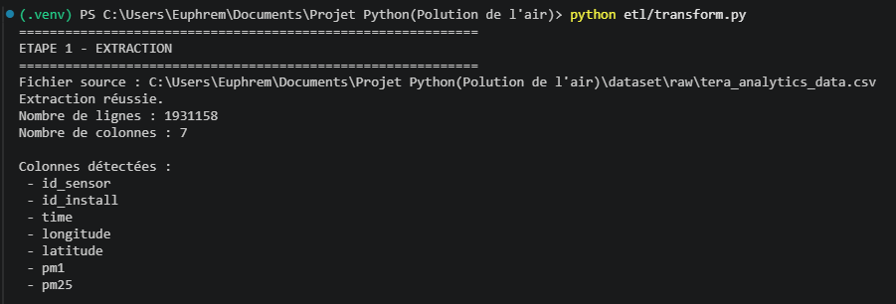
Figure — Lecture du fichier source et aperçu des données extraites.

1.2 Transformation / Nettoyage
Les données sont nettoyées avant leur utilisation. Les principales étapes concernent les noms de colonnes, les espaces, les doublons, les types, les valeurs manquantes, les valeurs PM négatives, la cohérence PM1/PM2.5, les coordonnées et les informations temporelles (année, mois, jour), puis le tri chronologique.
df["pm25"] = pd.to_numeric(df["pm25"], errors="coerce")
df = df.dropna(subset=["time", "pm1", "pm25"])
df = df[(df["pm1"] >= 0) & (df["pm25"] >= 0)]
df = df[df["pm25"] >= df["pm1"]]
df["annee"] = df["time"].dt.year
df = df.sort_values("time")

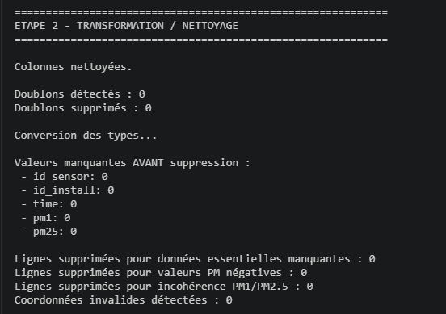
Figure — Données contrôlées, structurées et enrichies avec les informations temporelles nécessaires.

1.3 Sauvegarde
Les données nettoyées sont enregistrées dans un nouveau fichier CSV. Ce fichier est ensuite utilisé par les scripts d'analyse et par le dashboard de visualisation.
OUTPUT_FILE = "dataset/cleaned/tera_analytics_clean.csv"
df.to_csv(OUTPUT_FILE, index=False)

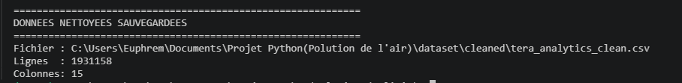
Figure — Création du fichier tera_analytics_clean.csv destiné à l'analyse et à la visualisation.

2. Partie visualisation / dashboard
Le dashboard permet d'explorer les données nettoyées à travers plusieurs visualisations : indicateurs, évolution temporelle, analyse horaire, relation entre variables et localisation géographique.

2.1 Vue d'ensemble / KPI
Un KPI (Key Performance Indicator) est un indicateur permettant de résumer rapidement une information importante. Le dashboard présente la moyenne de PM2.5, la moyenne de PM1 et le nombre total de mesures sélectionnées.
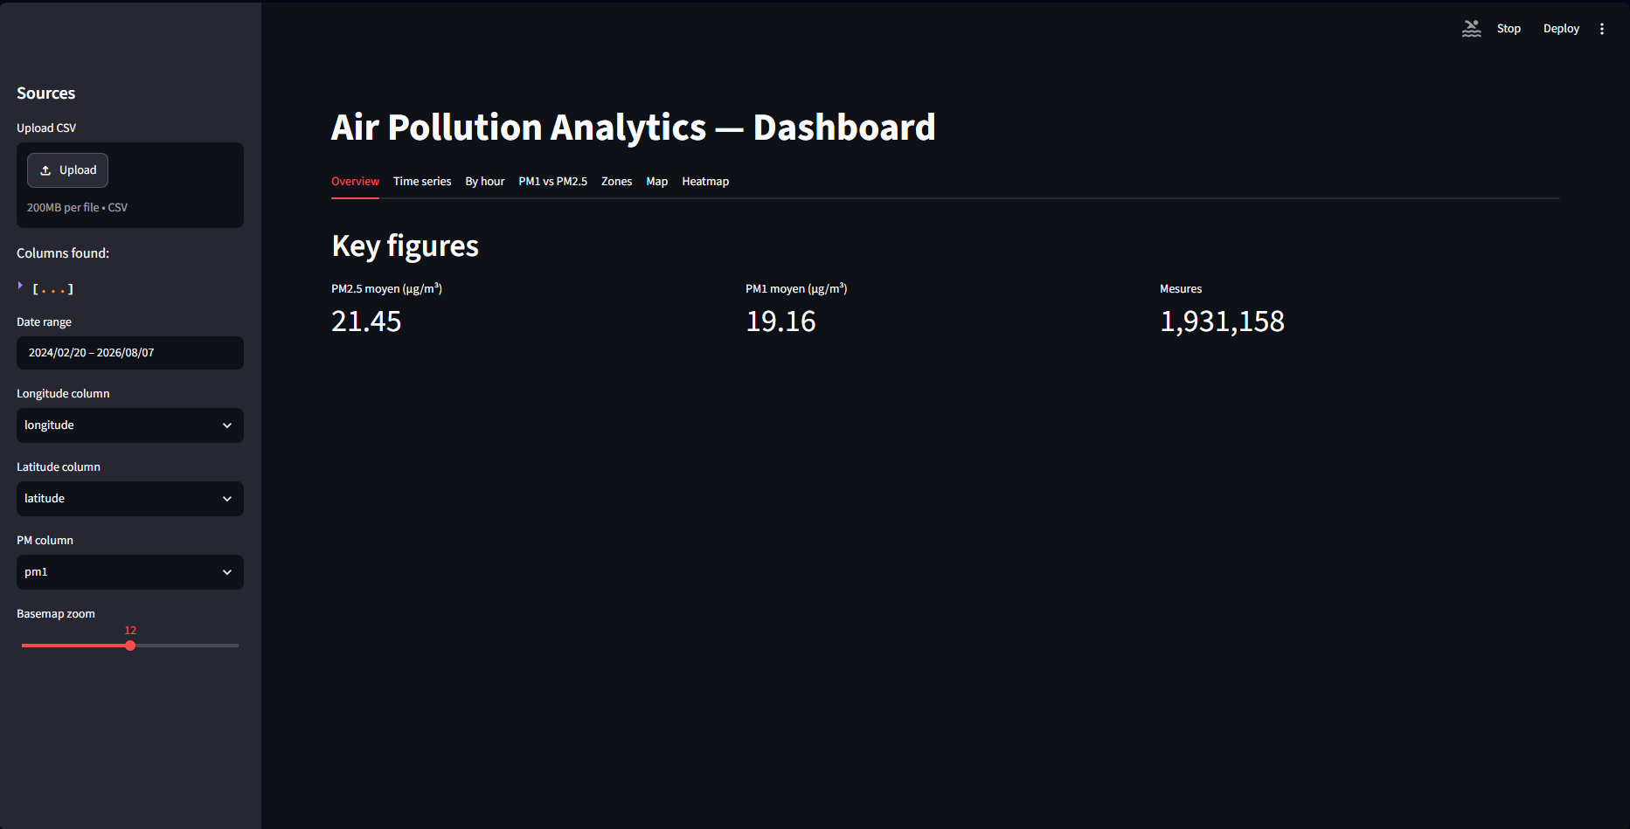
Figure — Vue d'ensemble présentant les trois KPI de pollution.

2.2 Évolution de PM2.5 dans le temps
L'axe horizontal représente la date et l'axe vertical la concentration moyenne de PM2.5 en µg/m³. Le graphique permet d'observer les variations de la pollution au cours du temps.
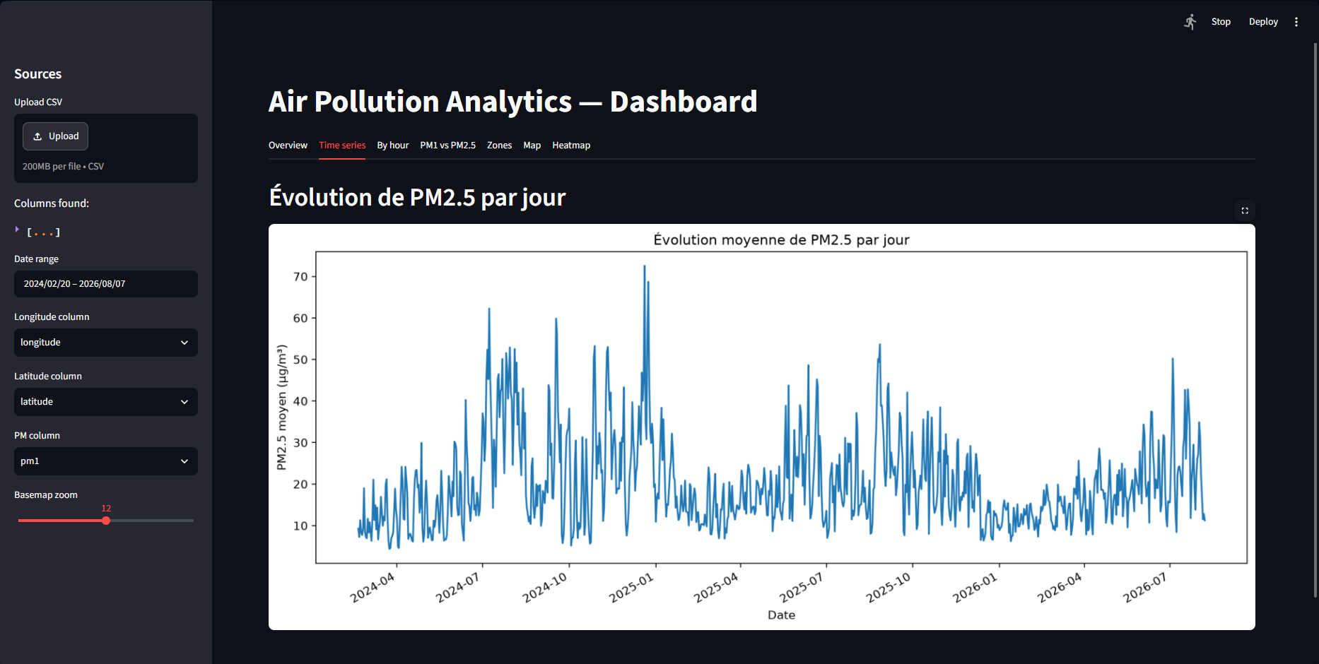
Figure — Évolution de la concentration moyenne quotidienne de PM2.5.

2.3 PM2.5 moyen par heure
Ce graphique permet d'identifier les heures où la concentration moyenne de PM2.5 est la plus élevée ou la plus faible.
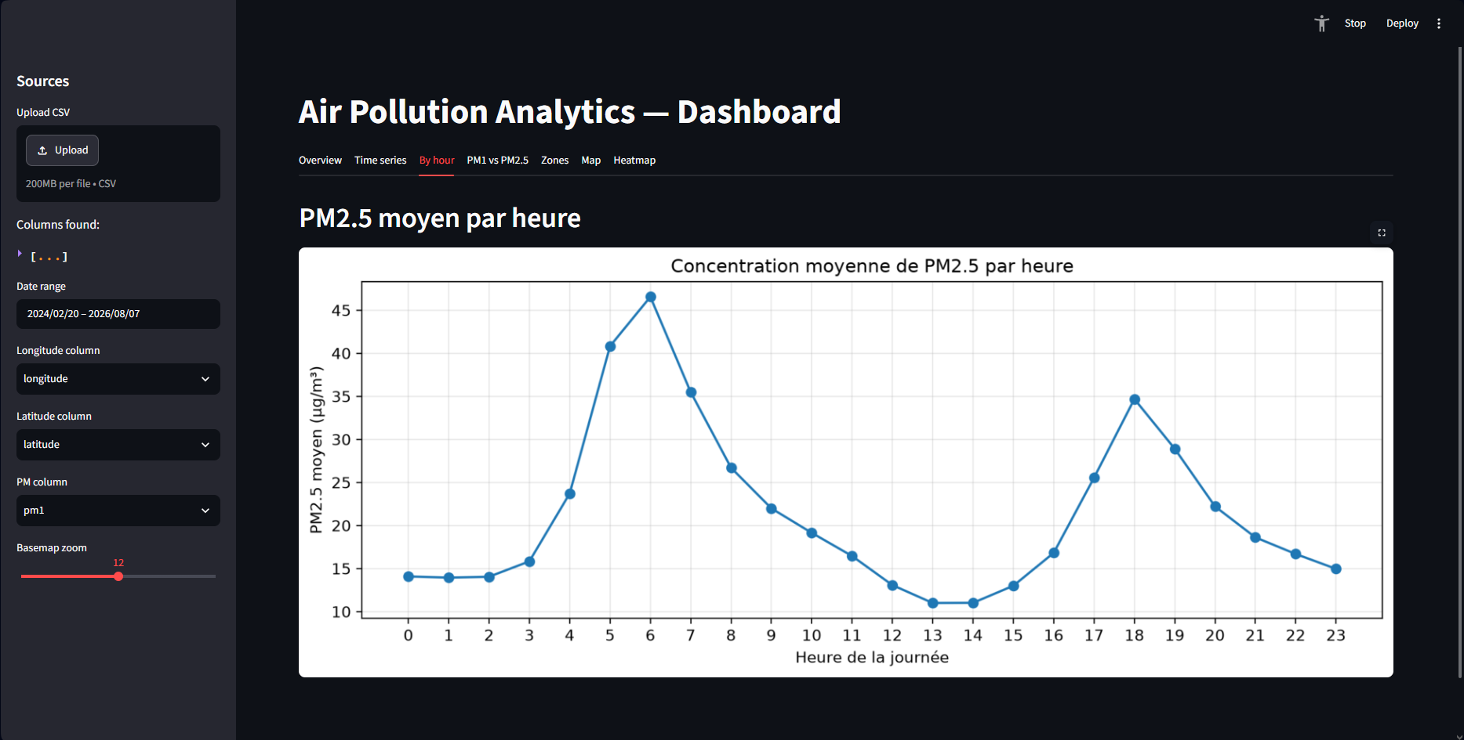
Figure — Répartition horaire de la concentration moyenne de PM2.5.

2.4 Relation entre PM1 et PM2.5
Chaque point représente une mesure. PM1 et PM2.5 évoluent globalement dans le même sens : les points suivent une tendance ascendante, ce qui indique une corrélation positive entre les deux variables.

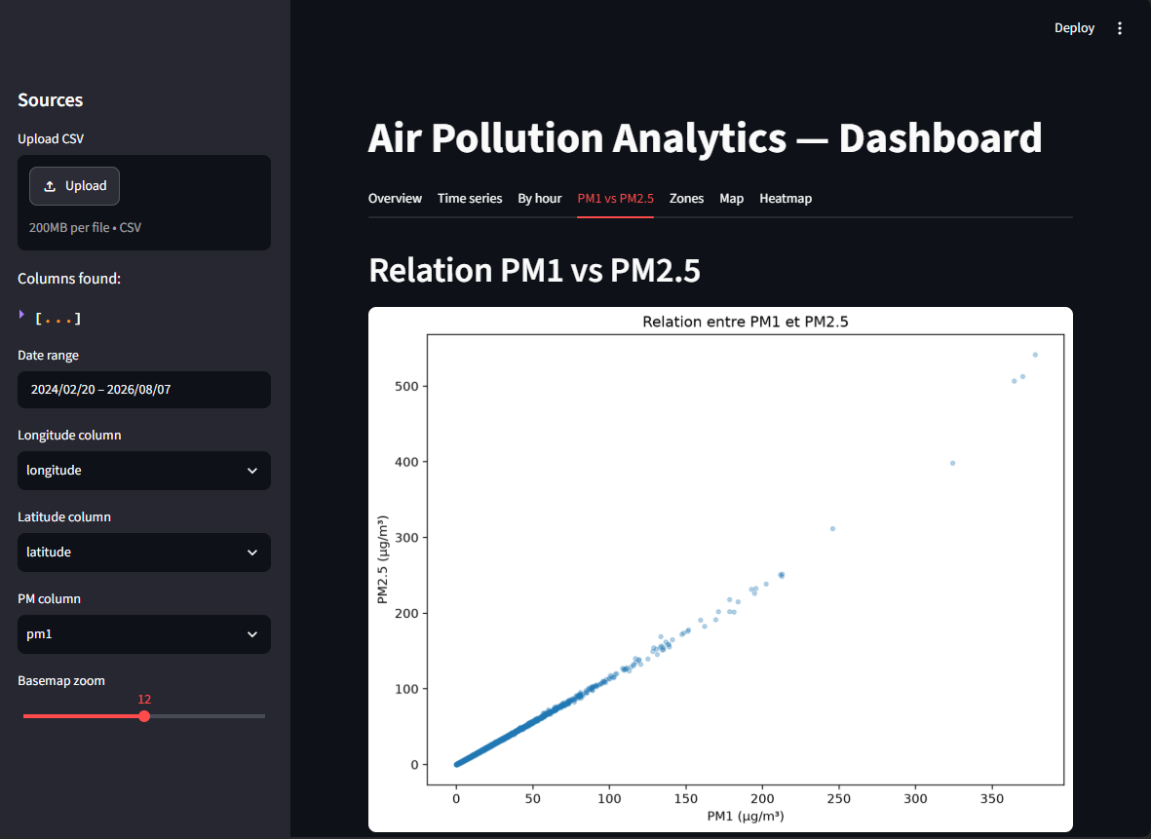
Figure — Nuage de points illustrant la relation positive entre PM1 et PM2.5.

2.5 Pollution par zone géographique
Les coordonnées latitude/longitude permettent de localiser les mesures. Les couleurs représentent le niveau de PM2.5 et permettent d'identifier les zones où la pollution est plus ou moins élevée.
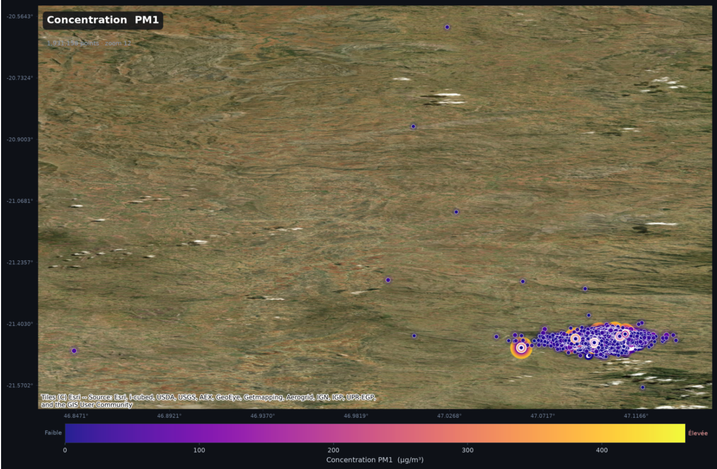
Figure — Localisation géographique des mesures selon leur niveau de PM2.5.

2.6 Heatmap PM2.5 par mois et par heure
Cette heatmap représente la concentration moyenne de PM2.5 selon le mois et l’heure de la journée. L’axe horizontal représente les heures de 0 à 23, tandis que l’axe vertical représente les mois de 1 à 12. Les couleurs permettent d’identifier rapidement les périodes où la concentration de PM2.5 est plus faible ou plus élevée.
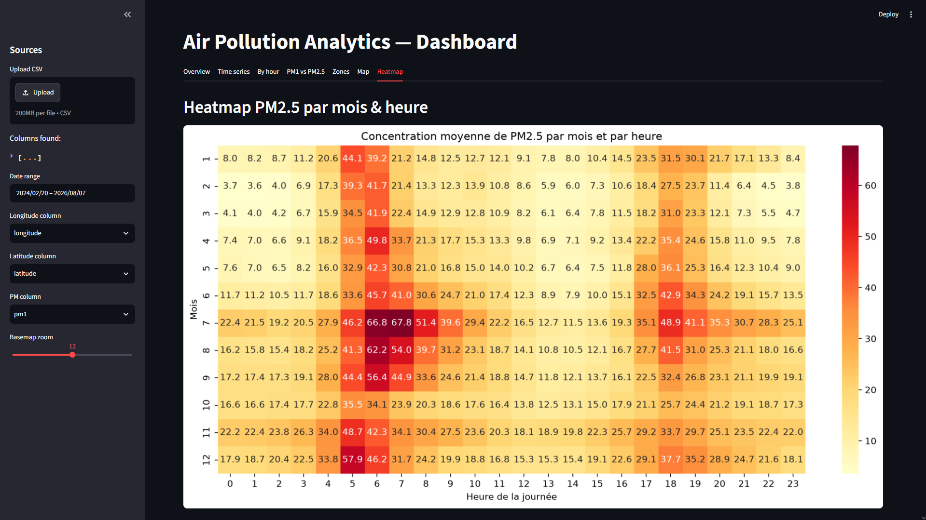
Figure — Concentration moyenne de PM2.5. par mois et par heure.

3. Conclusion
L'ETL transforme les données brutes en données propres et exploitables. Les visualisations permettent ensuite d'analyser les niveaux de pollution. Les graphiques étudient les variations temporelles, horaires et géographiques, ainsi que la relation entre PM1 et PM2.5.

